정부전자증명서 발급부터 ‘국민비서’까지…‘생활속 필수앱’ 자리매김
SKT PASS(패스)로 ‘국민비서’ 이용하세요
- 건강검진일∙운전면허갱신 기간 등 52종 생활정보 알려주는 ‘국민비서’ 제공
- 정부전자증명서 58종 모바일로 발급받는 ‘PASS전자문서’ 인기…주민등록표등본∙예방접종증명서∙건강보험자격득실확인서 순으로 많아
- PASS 통해서 ‘국민비서’ 신청 고객과 전자문서 이용 고객 추첨해 선물 제공
※ 엠바고 : 배포 즉시 활용 가능합니다.

[2023. 3. 20]

SK텔레콤(대표이사 사장 유영상, www.sktelecom.com)은 행정안전부와 함께 PASS(패스)앱에 가입한 1800만 고객을 대상으로 ‘국민비서’ 서비스를 제공한다고 20일 밝혔다.

국민비서 서비스는 국세 고지서 발송 안내 및 운전면허 적성검사 기간은 물론 건강검진일 등 약 52종*의 생활밀착형 행정정보를 모바일 앱에서 간편하게 확인할 수 있는 서비스이다. ※ 국민비서 홈페이지(https://www.ips.go.kr/)에서 확인 가능

이용을 원하는 고객은 SK텔레콤 PASS 앱 메인 화면에서 ‘전자문서’ 버튼을 누른 뒤 정부 전자문서지갑과 모바일지갑 약관에 동의하고, 모바일지갑 화면 위 ‘국민비서’ 버튼을 누르면 된다.

SKT ‘PASS(패스)’는 국민비서 외에도 ‘PASS전자문서’ 서비스 등이 인기를 모으면서 생활속 ‘필수앱’으로 자리잡아가고 있다.

PASS전자문서는 주민등록표등본 등 총 58종의 정부 전자증명서를 모바일로 발급받을 수 있는 서비스로, 해당 기관을 방문하지 않고 프린터 없이도 간편하게 이용할 수 있기때문이다.

올해 2월 한달간 PASS 앱에서 발급된 정부 전자증명서 발급량은 ▲주민등록표등본(59.1%) ▲예방접종증명서(21.9%) ▲건강보험자격득실확인서(8.9%) ▲국가기술자격증(5.5%) ▲운전면허경력증명서(4.4%) 등의 순이다.

이밖에도 PASS전자문서는 생활 속 곳곳에서 이용이 가능하다. 국내선을 탑승할 때 신분증 대신 운전경력증명서 제시가 가능하다. 또, 전세 계약 전에 집주인에게 PASS전자문서에서 납세증명서 발급을 요청하고, 집주인이 세금을 체납한 이력이 있는 지 확인할 수 있다.

※ <그래픽> PASS앱 국민비서 알림 예시
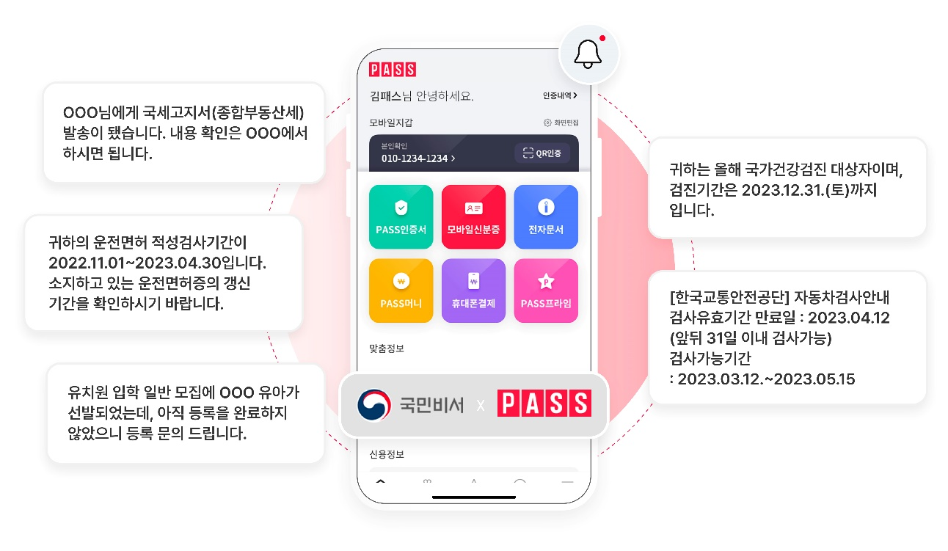
또 SKT 고객은 대리점을 방문했을 때, PASS전자문서를 통해 주민등록표등∙초본이나 병적증명서 등 전자증명서를 제출하면 명의변경(개인 간), 요금제 변경(결합상품, 군요금제), 장기일시정지(군입대), 미성년자 법정대리인 변경 등의 업무 처리가 가능하다.

현재 PASS 앱의 가입자 수는 통신 3사 기준 약 3600만명으로, 이중 SKT PASS 가입자는 약 1800만명이며, 모바일신분증 고객은 통신 3사 합산 600만명에 달한다.

SKT는 ‘국민비서 서비스’ 확산을 위해 3월 20일부터 4월 19일까지 SKT PASS 앱에서 ‘국민비서 알림 서비스’를 신청한 고객에게 추첨을 통해 선물(SK pay point 1천 원권 또는 FLO 할인권 1천 원권, 2만 5천명 추첨)을 제공한다.

아울러 4월 20일부터 5월 19일까지 PASS 또는 이니셜 앱을 통해 정부 전자증명서를 발급한 사용자에게는 추첨을 통해 선물(SK pay point 1천 원권 또는 FLO 할인권1천 원권, 2만 5천명 추첨)을 지급할 예정이다.

또, 4월 20일부터 SKT PASS 또는 이니셜 앱에서 정부 전자증명서가 발급될 때마다 행복크레딧 100 크레딧을 적립해 기부할 예정이다. ‘행복크레딧’은 SKT가 운영하는 ESG 포인트 기부 프로그램이다.

SKT 오세현 Web3 CO 담당은 “PASS 국민비서 서비스는 사용자가 필요한 생활밀착형 정보를 확인하고 일정을 챙기는 데 도움을 줄 것”이라며, “SKT는 향후 다양한 인증, 전자문서 서비스 출시를 통해 고객 편의를 높일 수 있도록 하겠다”고 밝혔다.

※ 사진설명
SK텔레콤은 행정안전부와 함께 PASS(패스)앱에 가입한 1800만 고객을 대상으로 ‘국민비서’ 서비스를 제공한다고 20일 밝혔다. 국민비서 서비스는 국세 고지서 발송 안내 및 운전면허 적성검사 기간은 물론 건강검진일 등 약 52종의 생활밀착형 행정정보를 모바일 앱에서 간편하게 확인할 수 있는 서비스이다

▶ 관련문의 : SK텔레콤 PR실 전략PR팀 박지웅 매니저 (02-6100-3832)

끝.



